**UNIVERSIDAD DE GUAYAQUIL FACULTAD DE CIENCIAS MATEMATICAS Y FISICAS**

**CARRERA DE SOFTWARE**

**CONSTRUCCIÓN DE SOFTWARE PROYECTO ALMACENES TIA**

**INTEGRANTES:**

* **Wellington Enrique Ormaza Padilla 100%**
* **Ottón Johan Marquéz de la Plata 100%**
* **Carlos Aarón Villao Paredes 100%**
* **Muñoz Guale Alexander Geronimo 0%**

**CURSO:**

**SOF-S-MA-6-2**

**DOCENTE:**

**PARRALES BRAVO FRANKLIN RICARDO.**

**FECHA:**

**GUAYAQUIL, JUEVES 30 DE ENERO DEL 2024**

**LINK DEL VIDEO:**

[**https://1drv.ms/v/c/bf8e6c44c7a2db99/EdVAfIIiHmRMvzXH5LAtVfkB3_JbSASk53_Pi1PMYs8z0Q?e=HUmeIT**](https://1drv.ms/v/c/bf8e6c44c7a2db99/EdVAfIIiHmRMvzXH5LAtVfkB3_JbSASk53_Pi1PMYs8z0Q?e=HUmeIT)

Contenido

**Introducción** 3

**Planificación** 3

**Entregables del Proyecto** 3

**Objetivos del Proyecto de Calidad de Software: Sistema de Gestión de Ventas** 3

**Pruebas por realizar** 5

**Análisis de requisitos** 6

Requisitos Funcionales 6

No funcionales 17

**Diagrama de Arquitectura** 23

**Modelo:** 23

**Vista:** 24

**Controlador:** 24

**Excepciones:** 25

**Pdf:** 25

**Tia:** 25

**Componentes y Librerías Utilizadas** 25

**Modelo de Datos** 26

**Entidades (Tablas):** 26

**Relaciones:** 26

**Diseño de la Interfaz de Usuario** 28

**Configuración del Entorno de Desarrollo** 31

**Pruebas y Revisión** 34

**Casos de pruebas** 34

# **Introducción**

En este documento lo que se busca es llegar a un proceso de desarrollo de software que cumpla con las expectativas de nuestro cliente y llevemos la calidad de un proyecto software a un nivel satisfactorio. Los puntos para revisar en nuestro proyecto serán: el análisis de los objetivos y alcance, el analizar los requisitos funcionales y no funcionales, el diseño arquitectónico de nuestro proyecto, el desarrollo de funcionalidades y las pruebas y revisiones del proyecto.

# **Planificación**

En esta etapa se analizarán los objetivos del proyecto, el funcionamiento del programa y las pruebas que se realizarán. El proyecto tiene un tiempo estimado de 5 semanas, comenzando en la semana uno, el 21/10/2024, y finalizando en la fecha de entrega, el 22/11/2024.

## **Entregables del Proyecto**

* Documentación Completa del sistema.
* Presentación del resumen del proyecto.
* Código del sistema.
* Base de datos con la estructura de las tablas.

## **Objetivos del Proyecto de Calidad de Software: Sistema de Gestión de Ventas**

1. **Automatización de Procesos de Ventas:**

* Implementar funcionalidades que automatizan el registro de ventas y actualización de inventario para mejorar la eficiencia operativa.
* Desarrollar métodos precisos para el cálculo automático del total a pagar, asegurando exactitud y rapidez en las transacciones.

1. **Gestión Eficiente de Clientes y Proveedores:**

* Facilitar la gestión integral de datos de clientes y proveedores, incluyendo información detallada y actualizada.
* Optimizar la búsqueda y visualización de datos para mejorar la comunicación y las relaciones comerciales.

1. **Optimización del Control de Inventario:**

* Implementar herramientas que permitan un control efectivo del stock de productos, asegurando disponibilidad y reduciendo pérdidas.
* Desarrollar funcionalidades para generar reportes dinámicos que faciliten la toma de decisiones en la gestión de inventarios.

1. **Generación de Reportes y Facturas:**

* Diseñar sistemas de reportes detallados que presenten información relevante sobre ventas, productos y transacciones.
* Implementar la generación automática de facturas electrónicas que cumplan con estándares legales y organizacionales.

1. **Seguridad y Protección de Datos:**

* Establecer protocolos de seguridad robustos para proteger la integridad y confidencialidad de la información de ventas, clientes y proveedores.
* Implementar sistemas de autenticación y autorización que garanticen el acceso seguro y controlado a los datos sensibles del sistema.

1. **Mejora Continua de la Usabilidad y Experiencia del Usuario:**

* Diseñar interfaces intuitivas y amigables que mejoren la experiencia de usuario y faciliten la navegación dentro del sistema.
* Incorporar retroalimentación de los usuarios para realizar mejoras iterativas que optimicen la usabilidad y la eficiencia operativa del sistema.

## **Pruebas por realizar**

* Pruebas funcionales.

# **Análisis de requisitos**

## Requisitos Funcionales

|  |  |
| --- | --- |
| ***Número:*** | *RF – 001* |
| ***Título:*** | *Registro de clientes* |
| ***Texto:*** | *El sistema debe de contar con las siguientes características que permitan la creación de usuarios:*   * *Nombre completo* * *Número de identificación* * *Teléfono* * *Dirección* * *Razón Social* |
| ***Tipo:*** | *Funcional – Interfaz* |
| ***Detalles de requisitos y restricciones:*** | * *Los campos obligatorios deben estar claramente indicados.* * *El sistema debe permitir la validación de datos ingresados, como formato de nombre, número de identificación, teléfono y dirección.* * *El sistema debe permitir la actualización de datos de clientes existentes.* * *El sistema debe permitir la eliminación segura de datos de clientes, siguiendo las normativas de privacidad de datos aplicables.* |
| ***Fecha de revisión y versión:*** | *20/11/2024*  *Versión 1.0* |
| ***Prioridad:*** | *Media* |

|  |  |
| --- | --- |
| **Número:** | RF – 002 |
| **Título:** | Eliminar Clientes |
| **Texto:** | El sistema debe permitir la eliminación de usuarios, seleccionando al usuario de la tabla respectiva de los usuarios. |
| **Tipo:** | Funcional – Interfaz |
| **Detalles de requisitos y restricciones:** | * El usuario debe de existir en el sistema para ser eliminado. * Confirmación adicional antes de eliminar a un usuario de la tabla. |
| **Fecha de revisión y versión:** | *20/11/2024*  Versión 1.0 |
| **Prioridad:** | Media |

|  |  |
| --- | --- |
| **Número:** | RF – 003 |
| **Título:** | Modificar Clientes |
| **Texto:** | El sistema debe permitir la edición de los usuarios que necesiten de una actualización de datos y las características a tomar en cuenta serán:   * Nombre completo * Número de identificación (cédula, pasaporte, etc.) * Teléfono * Dirección * Razón Social |
| **Tipo:** | Funcional – Interfaz |
| **Detalles de requisitos y restricciones:** | * El usuario debe de estar ingresado en el sistema para poder ser modificado * Se deben proporcionar los datos válidos y actualizados para la modificación de los usuarios. |
| **Fecha de revisión y versión:** | *20/11/2024*  Versión 1.0 |
| **Prioridad:** | Media |

|  |  |
| --- | --- |
| **Número:** | RF – 004 |
| **Título:** | Registrar proveedores |
| **Texto:** | El sistema debe permitir el registro y almacenamiento de información de proveedores.   * RUC (Registro Único de Contribuyentes) * Nombre * Teléfono * Dirección * Razón social |
| **Tipo:** | Funcional – Interfaz |
| **Detalles de requisitos y restricciones:** | * La creación de los proveedores debe de ser de forma fluida y sin inconvenientes. * El sistema guardara la información obtenida de forma ordenada y se enlistara en la tabla de proveedores. |
| **Fecha de revisión y versión:** | *20/11/2024*  Versión 1.0 |
| **Prioridad:** | Media |

|  |  |
| --- | --- |
| **Número:** | RF – 005 |
| **Título:** | Modificar proveedores |
| **Texto:** | El sistema debe permitir la modificación de la información de proveedores las cuales tendrán las siguientes características:   * RUC (Registro Único de Contribuyentes) * Nombre * Teléfono * Dirección * Razón social |
| **Tipo:** | Funcional – Interfaz |
| **Detalles de requisitos y restricciones:** | * La modificación de los proveedores debe de ser de manera fluida. * La modificación de proveedores no debe afectar la integridad de los datos relacionados, como las compras o ventas asociadas a dicho proveedor. |
| **Fecha de revisión y versión:** | *20/11/2024*  Versión 1.0 |
| **Prioridad:** | Media |

|  |  |
| --- | --- |
| **Número:** | RF – 006 |
| **Título:** | Eliminar proveedores |
| **Texto:** | El sistema debe permitir la eliminación de los proveedores registrados los cuales tendrán las siguientes características:   * RUC (Registro Único de Contribuyentes) * Nombre * Teléfono * Dirección * Razón social |
| **Tipo:** | Funcional – Interfaz |
| **Detalles de requisitos y restricciones:** | * La eliminación de registros de clientes debe realizarse de manera segura, siguiendo las normativas de privacidad de datos aplicables. El sistema debe solicitar confirmación antes de eliminar un registro. * La eliminación de un proveedor debe ser irreversible, asegurando que no se pueda recuperar la información eliminada posteriormente. |
| **Fecha de revisión y versión:** | *20/11/2024*  Versión 1.0 |
| **Prioridad:** | Media |

|  |  |
| --- | --- |
| **Número:** | RF – 007 |
| **Título:** | Registrar productos |
| **Texto:** | El sistema debe permitir el registro de datos de los productos, incluyendo:   * Nombre completo * Código de producto * Cantidad * Precio * Proveedor |
| **Tipo:** | Funcional – Interfaz |
| **Detalles de requisitos y restricciones:** | * Los campos obligatorios deben estar claramente indicados. * El sistema debe permitir la validación de datos ingresados, como formato de código de producto, nombre del producto, cantidad, precio y proveedor del producto. * El sistema debe permitir la actualización de datos de los productos existentes. * La información del proveedor debe ser válida y existente en el sistema. |
| **Fecha de revisión y versión:** | *20/11/2024*  Versión 1.0 |
| **Prioridad:** | Media |

|  |  |
| --- | --- |
| **Número:** | RF – 008 |
| **Título:** | Modificar Producto |
| **Texto:** | El sistema debe permitir la modificación de los productos por diversos criterios, incluyendo:   * Código del producto * Nombre del producto * Cantidad del Producto disponible * Precio unitario del producto * Proveedor del producto |
| **Tipo:** | Funcional – Interfaz |
| **Detalles de requisitos y restricciones:** | * La modificación de los productos debe de ser de manera fluida. * Se debe proporcionar el código de producto válido y existente para identificar el producto que se desea modificar. * Al seleccionar un producto, el sistema debe mostrar toda su información detallada en una pantalla clara y organizada. |
| **Fecha de revisión y versión:** | *20/11/2024*  Versión 1.0 |
| **Prioridad:** | Media |

|  |  |
| --- | --- |
| **Número:** | RF – 009 |
| **Título:** | Eliminar producto |
| **Texto:** | El sistema debe permitir la eliminación segura de registros de los productos |
| **Tipo:** | Funcional – Interfaz |
| **Detalles de requisitos y restricciones:** | * La eliminación de registros de los productos debe realizarse de manera segura, siguiendo las normativas de privacidad de datos aplicables. * El sistema debe solicitar confirmación antes de eliminar un registro. |
| **Fecha de revisión y versión:** | *20/11/2024*  Versión 1.0 |
| **Prioridad:** | Media |

|  |  |
| --- | --- |
| **Número:** | RF – 010 |
| **Título:** | Registrar ventas realizadas |
| **Texto:** | El sistema debe permitir registrar un historial de ventas realizas con su respectiva información asociada. |
| **Tipo:** | Funcional – Interfaz |
| **Detalles de requisitos y restricciones:** | * Cada vez que se realice una venta se añadirá al historial de forma automática. * El registro de historial de ventas debe de contar con la información detallada del id de la venta (generada de forma automática), el cliente comprador y la empresa que vendió * Se debe realizar una actualización automática del stock de productos luego de registrar una compra. |
| **Fecha de revisión y versión:** | *20/11/2024*  Versión 1.0 |
| **Prioridad:** | Media |

|  |  |
| --- | --- |
| Número: | RF – 011 |
| Título: | Generar ventas |
| Texto: | El sistema debe permitir registrar las ventas que se realizaran. |
| Tipo: | Funcional – Interfaz |
| Detalles de requisitos y restricciones: | * Se mostrará al usuario una interfaz donde este puede realizar una compra de manera eficiente y sencilla. * El cliente podrá buscar un producto que necesite en el apartado de código o escribiendo el nombre del producto y dando un clic al botón “Enter” se le mostrará el stock disponible y el precio. * Una vez encontrado el producto deseado el cliente solo debe de escribir la cantidad que necesite y dar nuevamente un clic al botón “Enter” y se agregara en la lista de productos. * Para realizar la venta el cliente debe de ingresar su CI o RUC registrado y saldrá a nombre de quien quiere realizar la comprar. * Una vez ingresado el cliente y los productos que desee solamente bastaría dar un clic en el icono de la impresora y se generara una factura. * El sistema no dejara realizar una factura si no se ha ingresado productos y si no se ha agregado un cliente. |
| Fecha de revisión y versión: | *20/11/2024*  Versión 1.0 |
| Prioridad: | Media |

|  |  |
| --- | --- |
| **Número:** | RF – 012 |
| **Título:** | Eliminar producto en la compra |
| **Texto:** | El sistema debe permitir poder de eliminar un producto en el apartado de realizar compra |
| **Tipo:** | Funcional – Interfaz |
| **Detalles de requisitos y restricciones:** | * Si el cliente se equivocó al ingresar un producto y aún no ha generado una factura puede seleccionar el producto no deseado y dar clic en el icono del bote de basura para eliminarlo de la tabla. * El producto debe de estar registrado en la tabla de productos a comprar para poder eliminarlo |
| **Fecha de revisión y versión:** | *20/11/2024*  Versión 1.0 |
| **Prioridad:** | Media |

|  |  |
| --- | --- |
| **Número:** | RF – 013 |
| **Título:** | Generar facturas |
| **Texto:** | El sistema debe permitir la generalización de facturas en formato .pdf en la cual constara la información de la compañía, información del cliente y productos adquiridos. |
| **Tipo:** | Funcional – Interfaz |
| **Detalles de requisitos y restricciones:** | * Cada vez que se realice una venta se generará automáticamente un documento con extensión .pdf con los datos de la venta. * La factura constara de la información detallada de la empresa (RUC, nombre, teléfono, dirección, razón social). * La Factura constara con la información del cliente quien realizo la compra (CI/RUC, nombre, teléfono, dirección) * La factura constara con la información detallada de los productos que el cliente decidió adquirir (cantidad, nombre del producto, precio unitario y precio total) |
| **Fecha de revisión y versión:** | *20/11/2024*  Versión 1.0 |
| **Prioridad:** | Media |

|  |  |
| --- | --- |
| *Número:* | **RNF-001** |
| *Título:* | *Rendimiento del sistema* |
| *Texto:* | El sistema tendrá la capacidad de manejar un alto volumen de transacciones de compra y venta sin experimentar retrasos significativos. |
| *Tipo:* | No Funcional |
| *Detalles de requisitos y restricciones:* | **Detalles de requisitos:**   * Capaz de responder a las solicitudes de los usuarios en un tiempo razonable, evitando demoras excesivas. * El sistema debe ser capaz de manejar un gran número de transacciones simultáneas sin que esto afecte negativamente su rendimiento.   **Restricciones:**   * El rendimiento del sistema puede estar limitado por los recursos de hardware disponibles, como la capacidad de procesamiento, memoria y almacenamiento. Es importante tener en cuenta estas limitaciones al diseñar e implementar el sistema. |
| *Fecha de revisión y versión:* | *20/11/2024*  Versión 1.0 |
| *Prioridad:* | Alta |

## No funcionales

|  |  |
| --- | --- |
| *Número:* | **RNF-002** |
| *Título:* | *Seguridad del sistema* |
| *Texto:* | Busca proteger la integridad, confidencialidad y disponibilidad de los datos y funcionalidades del sistema. |
| *Tipo:* | No Funcional |
| *Detalles de requisitos y restricciones:* | **Detalles de requisitos:**   * Debe contar con mecanismos de autenticación robustos para verificar la identidad de los usuarios y garantizar que solo los usuarios autorizados tengan acceso al sistema. * Se deben establecer controles de autorización para definir los privilegios y permisos de cada usuario en función de su rol y responsabilidades dentro del sistema.   **Restricciones:**   * La implementación de medidas de seguridad puede requerir recursos adicionales, tanto en términos de personal capacitado como de inversión en tecnología y herramientas de seguridad. |
| *Fecha de revisión y versión:* | *20/11/2024*  Versión 1.0 |
| *Prioridad:* | Alta |

|  |  |
| --- | --- |
| *Número:* | **RNF-003** |
| *Título:* | *Usabilidad del sistema* |
| *Texto:* | El sistema permitirá a los usuarios realizar sus tareas de manera efectiva y sin dificultades. |
| *Tipo:* | No Funcional |
| *Detalles de requisitos y restricciones:* | **Detalles de requisitos:**   * Debe contar con una interfaz de usuario clara y fácil de entender, con un diseño intuitivo que permita a los usuarios navegar y realizar acciones de forma sencilla. * Debe ser fácil de aprender, especialmente para usuarios nuevos. * El sistema debe ser flexible y adaptable para satisfacer las necesidades y preferencias de diferentes usuarios, considerando sus niveles de habilidad y conocimiento.   **Restricciones:**   * Los recursos disponibles para el diseño y desarrollo del sistema pueden afectar la implementación de ciertos aspectos de usabilidad. |
| *Fecha de revisión y versión:* | *20/11/2024*  Versión 1.0 |
| *Prioridad:* | Alta |

|  |  |
| --- | --- |
| *Número:* | **RNF-004** |
| *Título:* | *Eficiencia en el uso de recursos* |
| *Texto:* | El sistema funcione de manera eficiente y no consuma recursos innecesarios. |
| *Tipo:* | No Funcional |
| *Detalles de requisitos y restricciones:* | **Detalles de requisitos:**   * Debe responder de manera rápida a las solicitudes y acciones realizadas por los usuarios, evitando demoras innecesarias y minimizando los tiempos de espera. * Debe realizar operaciones de manera eficiente, utilizando algoritmos y técnicas que minimicen la carga de procesamiento y maximicen el rendimiento. * Debe utilizar los recursos de red de manera eficiente.   **Restricciones:**   * Los recursos disponibles para el sistema, como la capacidad de almacenamiento y procesamiento, pueden limitar la eficiencia del sistema. |
| *Fecha de revisión y versión:* | *20/11/2024*  Versión 1.0 |
| *Prioridad:* | Alta |

|  |  |
| --- | --- |
| *Número:* | **RNF-005** |
| *Título:* | *Integridad de datos* |
| *Texto:* | En el sistema de control de ventas, es crucial garantizar que los datos registrados sean consistentes, válidos y estén protegidos contra cualquier modificación o corrupción no autorizada. |
| *Tipo:* | No Funcional |
| *Detalles de requisitos y restricciones:* | **Detalles de requisitos:**   * Si existen relaciones entre los datos, como los vínculos entre productos, proveedores y clientes, el sistema debe asegurar que dichas relaciones se mantengan consistentes y no se violen.   **Restricciones:**   * El cumplimiento de la integridad de datos puede depender de los recursos y capacidades tecnológicas disponibles en el entorno del sistema. |
| *Fecha de revisión y versión:* | *20/11/2024*  Versión 1.0 |
| *Prioridad:* | Alta |

|  |  |
| --- | --- |
| *Número:* | **RNF-8** |
| *Título:* | *Adaptabilidad a cambios en el negocio* |
| *Texto:* | Garantiza que el sistema sea flexible y pueda adaptarse a medida que evoluciona el negocio. |
| *Tipo:* | No Funcional |
| *Detalles de requisitos y restricciones:* | **Detalles de requisitos:**   * El sistema debe ser escalable, lo que significa que debe poder manejar un aumento en la cantidad de usuarios, productos, proveedores y clientes a medida que el negocio crece. * El sistema debe ser compatible con la integración con otras aplicaciones o sistemas utilizados en el negocio, como sistemas de contabilidad, sistemas de gestión de pedidos, entre otros |
| *Fecha de revisión y versión:* | *20/11/2024*  Versión 1.0 |
| *Prioridad:* | *Alta* |

# **Diagrama de Arquitectura**

### **Modelo:**

* **Clientes:** Clase que representa a los clientes del sistema.
* **ConexionBase:** Clase encargada de la conexión a la base de datos.
* **Config:** Clase que maneja la configuración del sistema.
* **Detalles:** Clase que representa los detalles de las ventas.
* **Productos:** Clase que maneja los productos en el sistema.
* **Proveedor:** Clase que maneja los proveedores.
* **Venta:** Clase que representa las ventas realizadas.

### **Vista:**

* **Login:** Interfaz de usuario para el inicio de sesión.
* **frmInicio:** Interfaz principal del sistema una vez que el usuario ha iniciado sesión.

### **Controlador:**

* **ClientesControlador:** Controlador que maneja las acciones relacionadas con los clientes.
* **EventosControlador:** Controlador que maneja los eventos generales del sistema.
* **LoginControlador:** Controlador que maneja el proceso de inicio de sesión.
* **ProductosControlador:** Controlador que maneja las acciones relacionadas con los productos.
* **ProveedorControlador:** Controlador que maneja las acciones relacionadas con los proveedores.
* **VentaControlador:** Controlador que maneja las acciones relacionadas con las ventas.

### **Excepciones:**

* **DatoDuplicadoExcepcion:** Excepción lanzada cuando se intenta ingresar un dato duplicado.
* **EscrituraExcepcion:** Excepción lanzada cuando ocurre un error de escritura en la base de datos.
* **LecturaExcepcion:** Excepción lanzada cuando ocurre un error de lectura en la base de datos.
* **TiaExcepciones:** Clase base para las excepciones específicas del sistema.

### **Pdf:**

* **Aventa.pdf:** Archivo PDF generado por el sistema (puede haber otros).

### **Tia:**

* **AlmacenTia:** Clase o módulo específico de la aplicación.

## **Componentes y Librerías Utilizadas**

Descripción detallada de cada librería utilizada:

* **swingx-all-1.6.5-1.jar**: Utilizamos esta librería ya que nos ayuda a mejorar la interfaz visual de nuestro proyecto.
* **mysql-connector-j-9.0.0.jar**: Utilizamos esta librería porque estamos utilizando MySQL como base de datos junto con MySQL Worbench para interactuar con la base de datos.
* **itextpdf-5.4.1.jar**: Utilizamos esta librería para poder interactuar con los pdf que se van a crear en el programa.

## **Modelo de Datos**

### **Entidades (Tablas):**

* **Cliente:** Almacena información de los clientes, como nombre, dirección, teléfono, etc.
* **Detalles:** Detalla los productos incluidos en cada venta, incluyendo cantidad y precio unitario.
* **Productos:** Contiene información sobre los productos, como código, nombre, precio, proveedor y stock.
* **Ventas:** Registra las ventas realizadas, incluyendo el cliente, vendedor y total.
* **Usuario:** Guarda los datos de los usuarios del sistema, como nombre de usuario, contraseña y tipo de usuario.
* **Proveedor:** Almacena información de los proveedores de los productos.
* **Config:** Probablemente una tabla de configuración del sistema, almacenando datos generales como nombre de la empresa, RUC, etc.

### **Relaciones:**

* **Cliente - Ventas:** Un cliente puede realizar muchas ventas, pero una venta solo puede estar asociada a un cliente. Esta es una relación de uno a muchos.
* **Productos - Detalles:** Un producto puede aparecer en muchos detalles de venta (es decir, en muchas ventas), y un detalle de venta siempre se refiere a un producto específico. Otra relación de uno a muchos.
* **Detalles - Ventas:** Cada detalle de venta pertenece a una única venta, pero una venta puede tener muchos detalles. Una relación de muchos a uno.
* **Usuario - Ventas:** Un usuario (vendedor) puede realizar muchas ventas, pero una venta solo puede ser realizada por un usuario. Otra relación de uno a muchos.
* **Proveedor - Productos:** Un proveedor puede suministrar muchos productos, pero un producto solo puede ser suministrado por un proveedor. Una relación de uno a muchos.

## **Diseño de la Interfaz de Usuario**

* **Nueva venta:** Aquí inicia una nueva transacción. Al hacer clic en él, se activará una serie de funciones diseñadas para registrar los detalles de la venta.

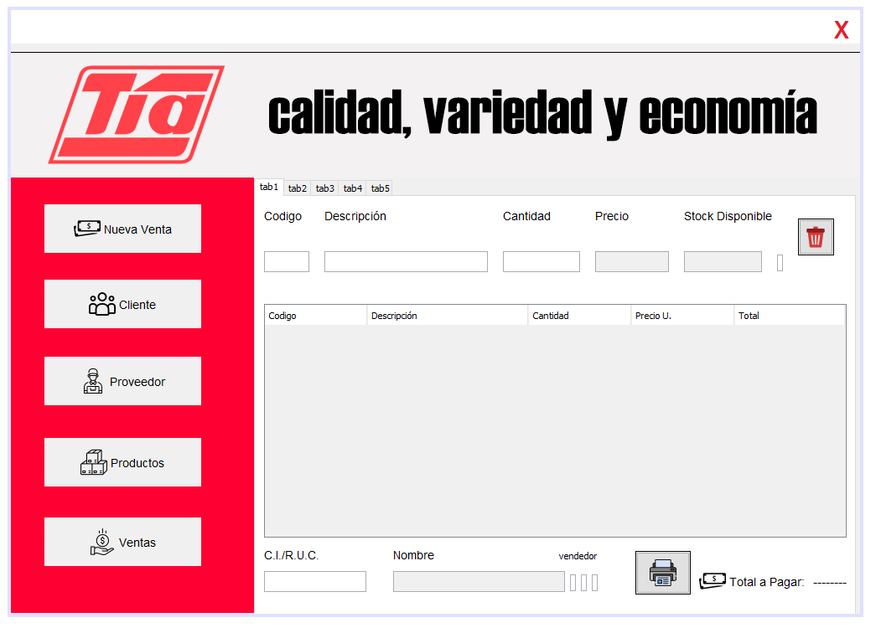

* **Cliente**: Permite el ingreso de nuevos cliente, así también como buscar, modificar y eliminar los clientes.

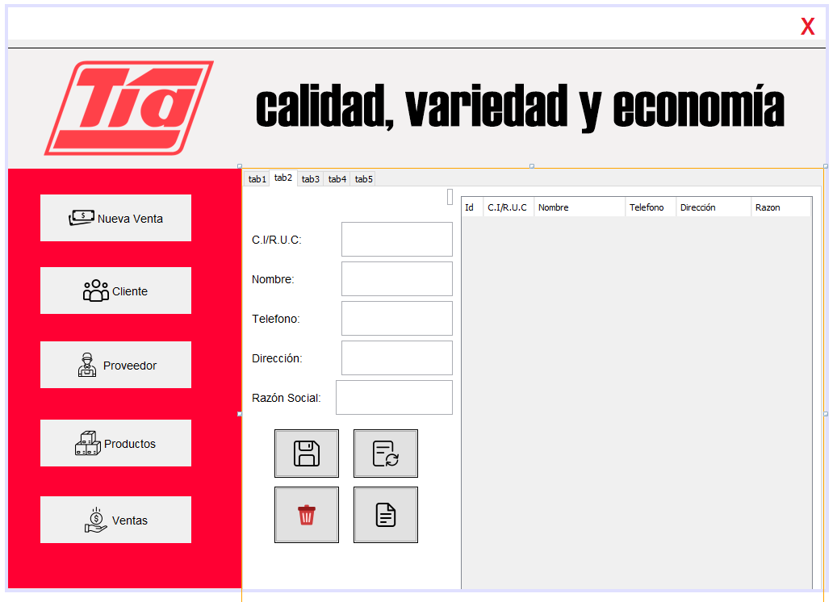

* **Proveedor**: Permite llevar un registro de los proveedores de cada producto, facilitando la reposición de stock.

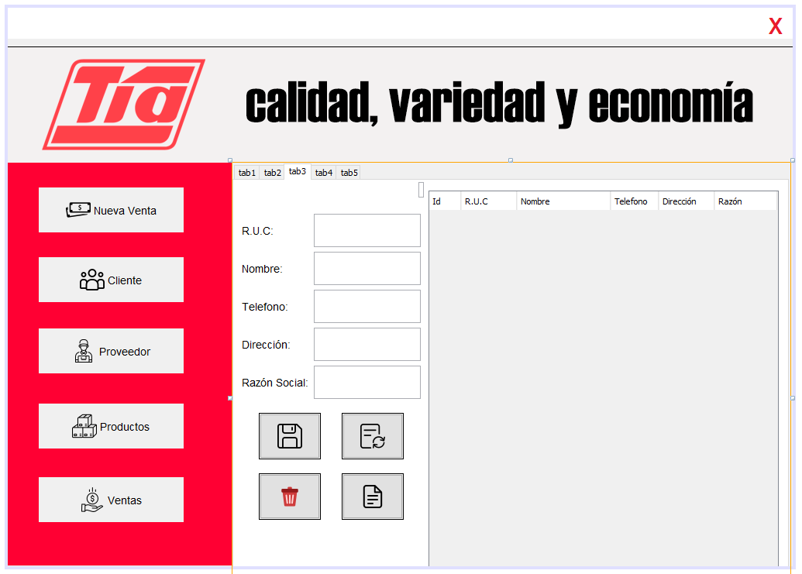

* Productos: Es una pantalla del sistema de gestión de inventario y ventas que permite mantener un registro actualizado de los productos disponibles, facilitando la gestión de las ventas y el control del inventario.

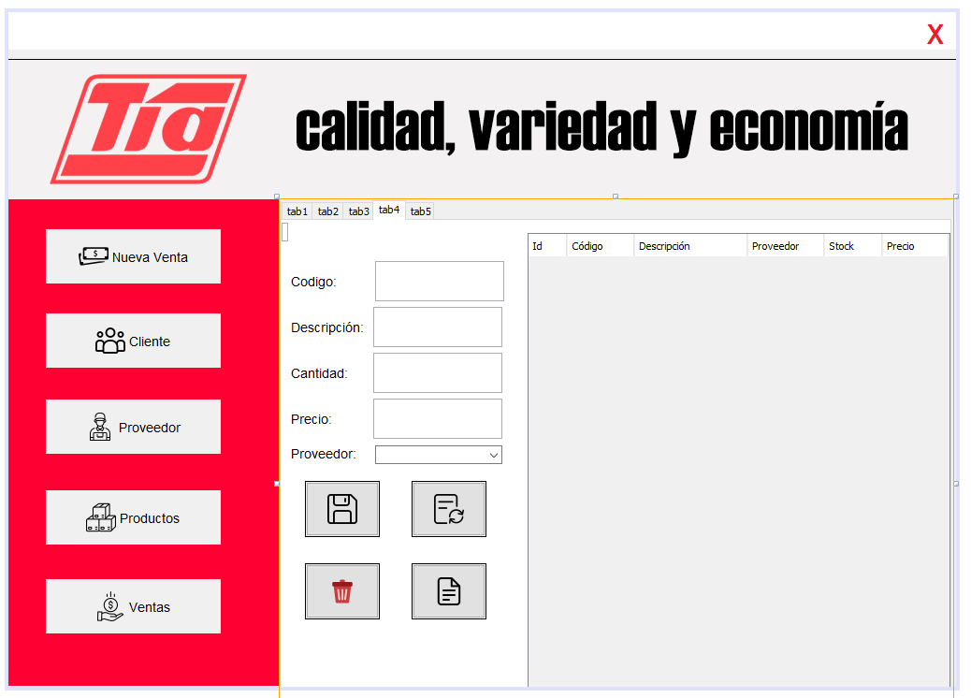

* Ventas: Es el destino final de una nueva venta, donde queda registrada para su posterior consulta y análisis.

## **Configuración del Entorno de Desarrollo**

* **NetBeans**: Se utilizo NetBeans porque es un entorno de desarrollo integrado (IDE) gratuito y de código abierto, diseñado específicamente para el desarrollo en Java. Facilita la escritura, compilación y depuración de código Java, además de soportar otros lenguajes de programación. Ofrece herramientas para la gestión de dependencias y librerías externas, como SwingX, MySQL Connector/J, e iTextPDF, y permite diseñar interfaces gráficas de usuario (GUI) fácilmente. NetBeans se integra bien con diversas herramientas de desarrollo y sistemas de control de versiones, mejorando la eficiencia en el desarrollo y la colaboración en proyecto
* **Base de Datos MySQL**: Se urilizo MySQL porque es un sistema de gestión de bases de datos relacionales popular por su rendimiento, fiabilidad y facilidad de uso, ampliamente utilizado en aplicaciones web y de escritorio. MySQL Workbench, una herramienta visual de administración de bases de datos facilita la gestión, diseño y modelado de esquemas, la gestión de usuarios y permisos, y la ejecución de consultas SQL. Permite diseñar y visualizar estructuras de datos gráficamente, facilitando la planificación de la base de datos. Además, ofrece herramientas para la depuración y pruebas de consultas SQL, integrándose eficientemente con aplicaciones Java a través de MySQL Connector/J para realizar operaciones de base de datos de manera segura y eficiente.
* **Arquitectura General:**
* **Modelo-Vista-Controlador (MVC):** Separa la lógica de negocio (Modelo), la interfaz de usuario (Vista) y la lógica de control (Controlador) para una mejor organización y mantenimiento.
* **Capas de Aplicación:** Define la separación en capas, como la capa de presentación, la capa de negocio y la capa de datos, para modularidad y escalabilidad.
* **Componentes Principales:**
* **Modelo:** Gestiona los datos y la lógica de negocio. Incluye entidades como usuarios, productos y ventas.
* **Vista**: Interactúa con el usuario y presenta la información. Incluye interfaces gráficas y formularios.
* Controlador: Maneja la entrada del usuario y coordina las interacciones entre el Modelo y la Vista.
* **Gestión de Datos:**
* **Base de Datos:** Utiliza MySQL para el almacenamiento de datos estructurados y realiza operaciones CRUD (Crear, Leer, Actualizar, Eliminar).
* **Modelado de Datos:** Utiliza herramientas como MySQL Workbench para diseñar y visualizar la estructura de la base de datos.
* **Integración y Conectividad:**
* **Conexiones a la Base de Datos:** Utiliza conectores como MySQL Connector/J para integrar la base de datos con aplicaciones Java.
* **Servicios Web y APIs:** Facilitan la comunicación entre diferentes componentes y sistemas externos.
* **Seguridad y Acceso:**
* **Autenticación y Autorización:** Implementa mecanismos de seguridad para garantizar que solo usuarios autorizados puedan acceder a determinadas funcionalidades y datos.
* **Protección de Datos:** Asegura que los datos sensibles estén protegidos contra accesos no autorizados y pérdidas.
* **Escalabilidad y Mantenimiento:**
* **Modularidad:** Diseña el sistema de manera que pueda ser fácilmente escalado y mantenido, permitiendo la adición de nuevas funcionalidades con mínima afectación al sistema existente.
* **Documentación:** Mantiene una documentación detallada del diseño arquitectónico para facilitar el mantenimiento y la evolución del sistema.
* **Interfaz de Usuario:**
* **Diseño de UI/UX:** Considera la experiencia del usuario y la usabilidad al diseñar las interfaces gráficas, garantizando una interacción intuitiva y eficiente.

# **Pruebas y Revisión**

## **Casos de pruebas**

|  |  |
| --- | --- |
| ***Código*** | *CP-001* |
| ***Caso de prueba*** | *Registro Cliente* |
| ***Responsable*** | *Desarrolladores* |
| ***Descripción de la prueba*** | *Se ingresan los siguientes parámetros:*   * *CI/RUC 0950503011* * *Nombre Wellington Ormaza* * *Teléfono 0969115836* * *Dirección Norte* * *Razón social Wellington Ormaza S.A* * *Hacer clic en el botón Guardar.* |
| ***Requisito previo*** | *Haber ingresado correctamente los datos.* |
| ***Resultado esperado*** | *El cliente será registrado en la aplicación.* |
| ***Resultado obtenido*** | *Se ha ingresado correctamente al cliente.* |
| ***Estado*** | *Exitoso* |
| ***Observaciones*** |  |

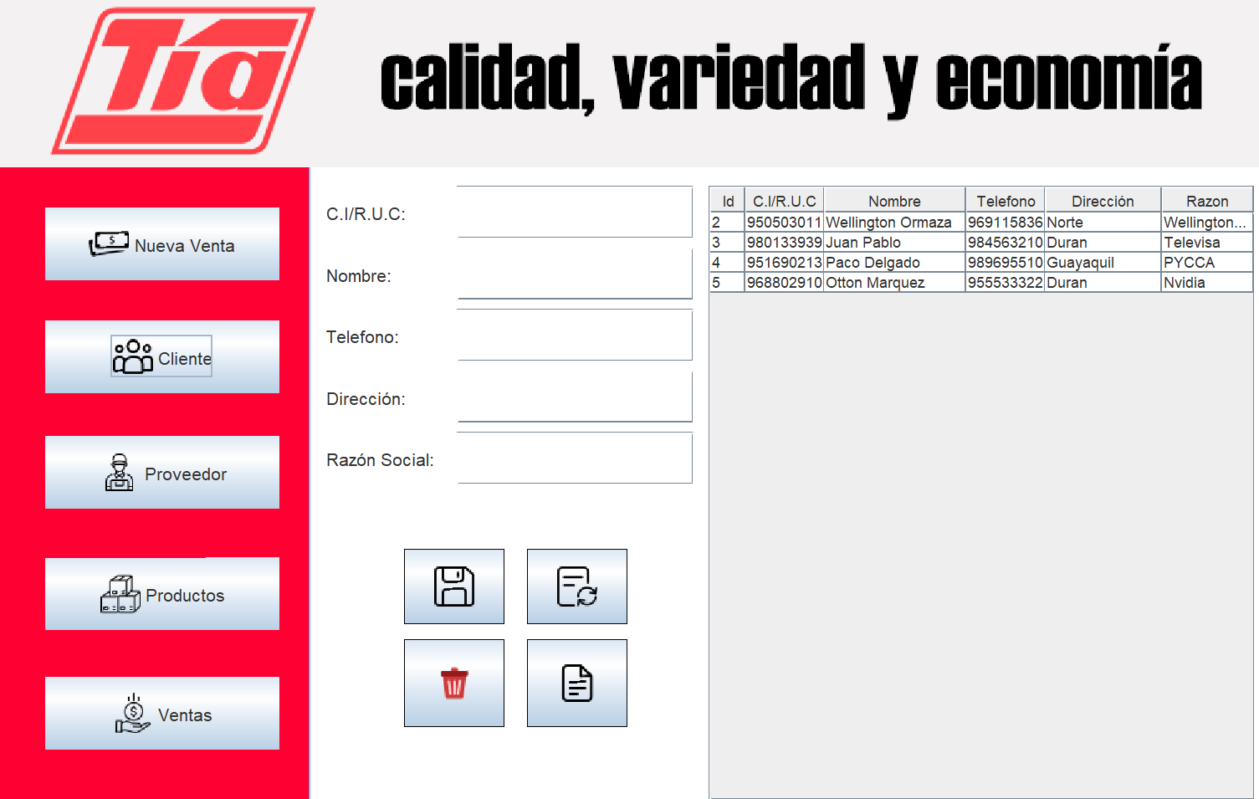

|  |  |
| --- | --- |
| ***Código*** | *CP-002* |
| ***Caso de prueba*** | *Modificar Cliente* |
| ***Responsable*** | *Desarrolladores* |
| ***Descripción de la prueba*** | *Iniciar sesión en el sistema con credenciales de administrador.*   * *Navegar a la sección de "Clientes".* * *Buscar y seleccionar el cliente "Wellington Ormaza".* * *Modificar la dirección a "Sur".* * *Hacer clic en "Actualizar".* |
| ***Requisito previo*** | *El cliente "Wellington Ormaza” debe existir en la base de datos.* |
| ***Resultado esperado*** | *La información del cliente se actualiza correctamente en la base de datos.* |
| ***Resultado obtenido*** | *El sistema permitió modificar la dirección del cliente, fue probado sin problemas, y los cambios se reflejaron de manera adecuada.* |
| ***Estado*** | *Exitoso* |
| ***Observaciones*** |  |

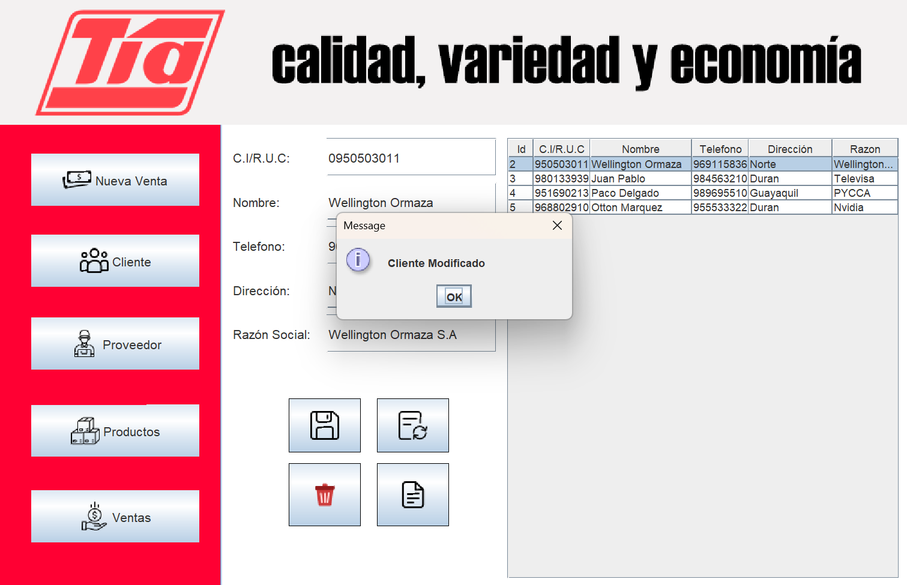

|  |  |
| --- | --- |
| ***Código*** | *CP-003* |
| ***Caso de prueba*** | *Eliminar Cliente* |
| ***Responsable*** | *Desarrolladores* |
| ***Descripción de la prueba*** | *Iniciar sesión en el sistema con credenciales de administrador.*   * *Navegar a la sección de "Clientes".* * *Buscar y seleccionar el cliente "Wellington Ormaza".* * *Hacer clic en "Eliminar".* * *Confirmar la eliminación.* |
| ***Requisito previo*** | *El cliente "Wellington Ormaza” debe existir en la base de datos.* |
| ***Resultado esperado*** | *El cliente " Wellington Ormaza" se elimina correctamente del sistema.* |
| ***Resultado obtenido*** | *El sistema permitió eliminar al cliente seleccionado y los cambios se reflejaron de manera adecuada.* |
| ***Estado*** | *Exitoso* |
| ***Observaciones*** |  |

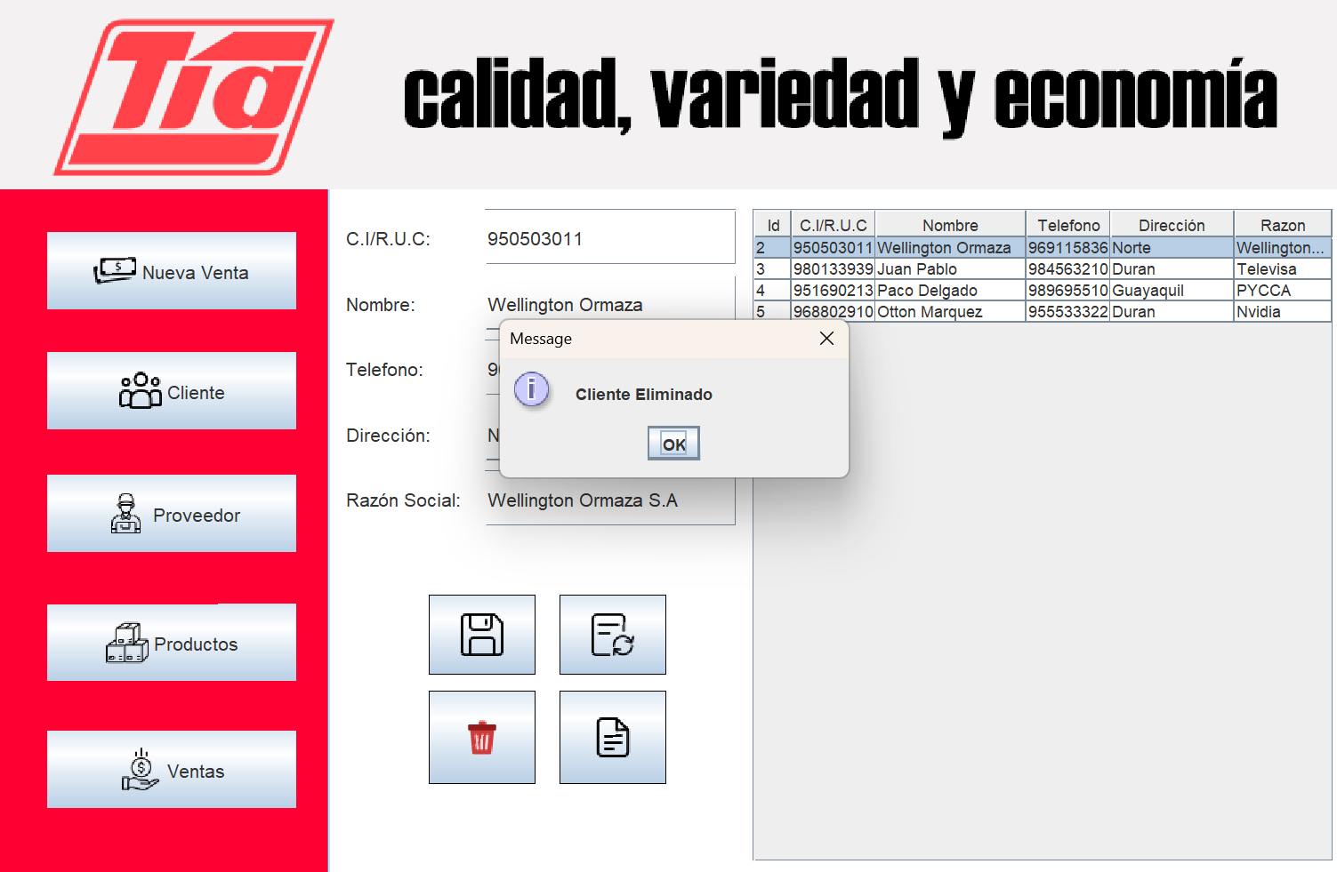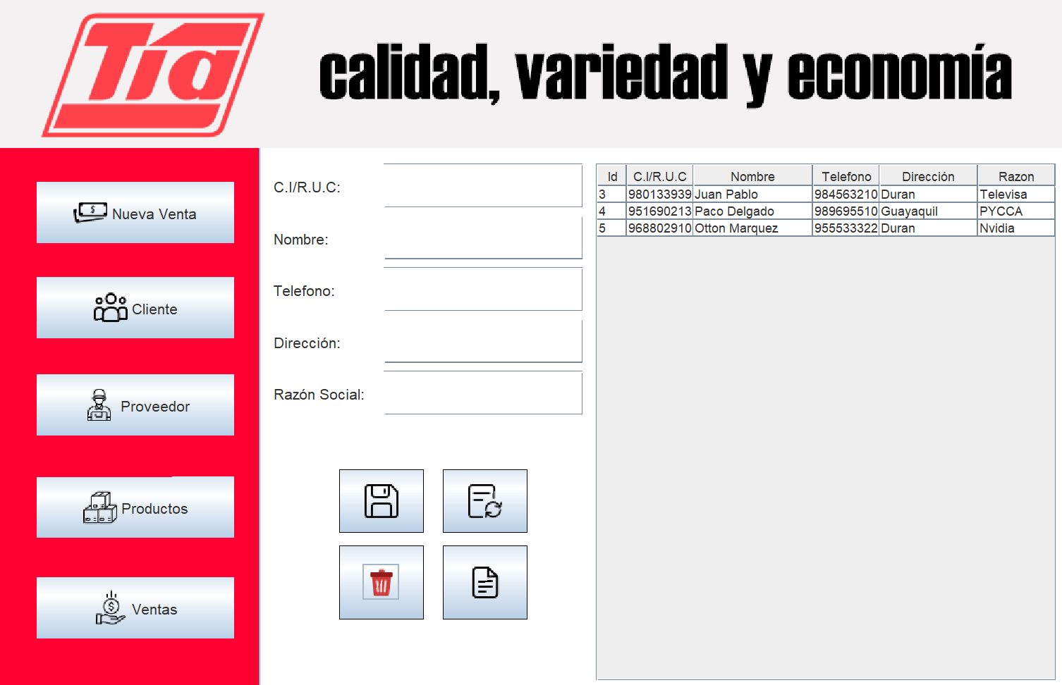

|  |  |
| --- | --- |
| ***Código*** | *CP-004* |
| ***Caso de prueba*** | *Registro Proveedor* |
| ***Responsable*** | *Desarrolladores* |
| ***Descripción de la prueba*** | *Se ingresan los siguientes parámetros:*   * *RUC 0930302011* * *Nombre Prueba* * *Teléfono 0912345678* * *Dirección prueba* * *Razón social prueba sa* * *Hacer clic en el botón Guardar.* |
| ***Requisito previo*** | *Haber ingresado correctamente los datos.* |
| ***Resultado esperado*** | *El proveedor será registrado en la aplicación.* |
| ***Resultado obtenido*** | *Se ha ingresado correctamente al cliente.* |
| ***Estado*** | *Exitoso* |
| ***Observaciones*** |  |

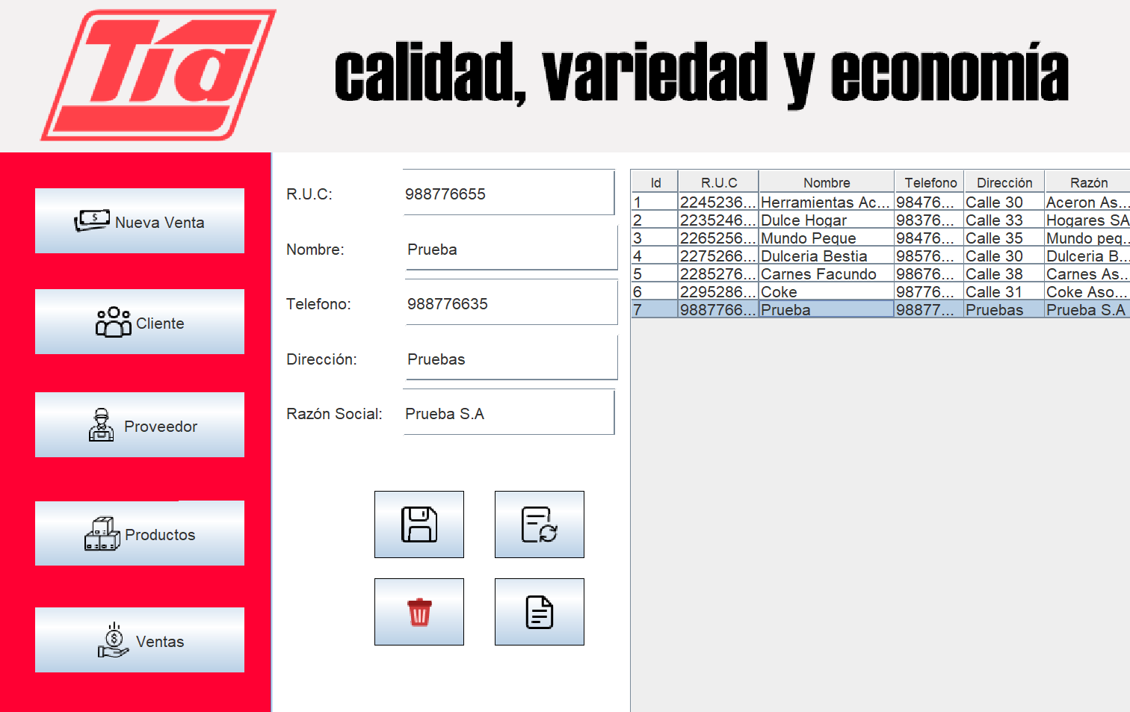

|  |  |
| --- | --- |
| ***Código*** | *CP-005* |
| ***Caso de prueba*** | *Modificar Proveedor* |
| ***Responsable*** | *Desarrolladores* |
| ***Descripción de la prueba*** | *Iniciar sesión en el sistema con credenciales de administrador.*   * *Navegar a la sección de "Proveedor".* * *Buscar y seleccionar el proveedor "prueba".* * *Modificar el RUC a "1234567890".* * *Modificar el Nombre a “pruebas revision”.* * *Modificar el Teléfono a “0978542315”.* * *Modificar la Dirección a “calles pruebas”.* * *Hacer clic en "Actualizar".* |
| ***Requisito previo*** | *El proveedor " prueba " con RUC de “1234567890” debe existir en la base de datos.* |
| ***Resultado esperado*** | *La información del proveedor con RUC de “1234567890” actualiza el precio correctamente en la base de datos.* |
| ***Resultado obtenido*** | *El sistema permitió modificar los datos del proveedor, sin problemas y los cambios se reflejaron de manera adecuada.* |
| ***Estado*** | *Exitoso* |
| ***Observaciones*** |  |

|  |  |
| --- | --- |
| ***Código*** | *CP-006* |
| ***Caso de prueba*** | *Eliminar Proveedor* |
| ***Responsable*** | *Desarrolladores* |
| ***Descripción de la prueba*** | *Iniciar sesión en el sistema con credenciales de administrador.*   * *Navegar a la sección de "Proveedor".* * *Buscar y seleccionar el proveedor "pruebas revision".* * *Hacer clic en "Eliminar".* * *Confirmar la eliminación.* |
| ***Requisito previo*** | *El proveedor "pruebas revision” debe existir en la base de datos.* |
| ***Resultado esperado*** | *El proveedor "pruebas revision" se elimina correctamente del sistema.* |
| ***Resultado obtenido*** | *El sistema permitió eliminar al proveedor seleccionado y los cambios se reflejaron de manera adecuada.* |
| ***Estado*** | *Exitoso* |
| ***Observaciones*** |  |

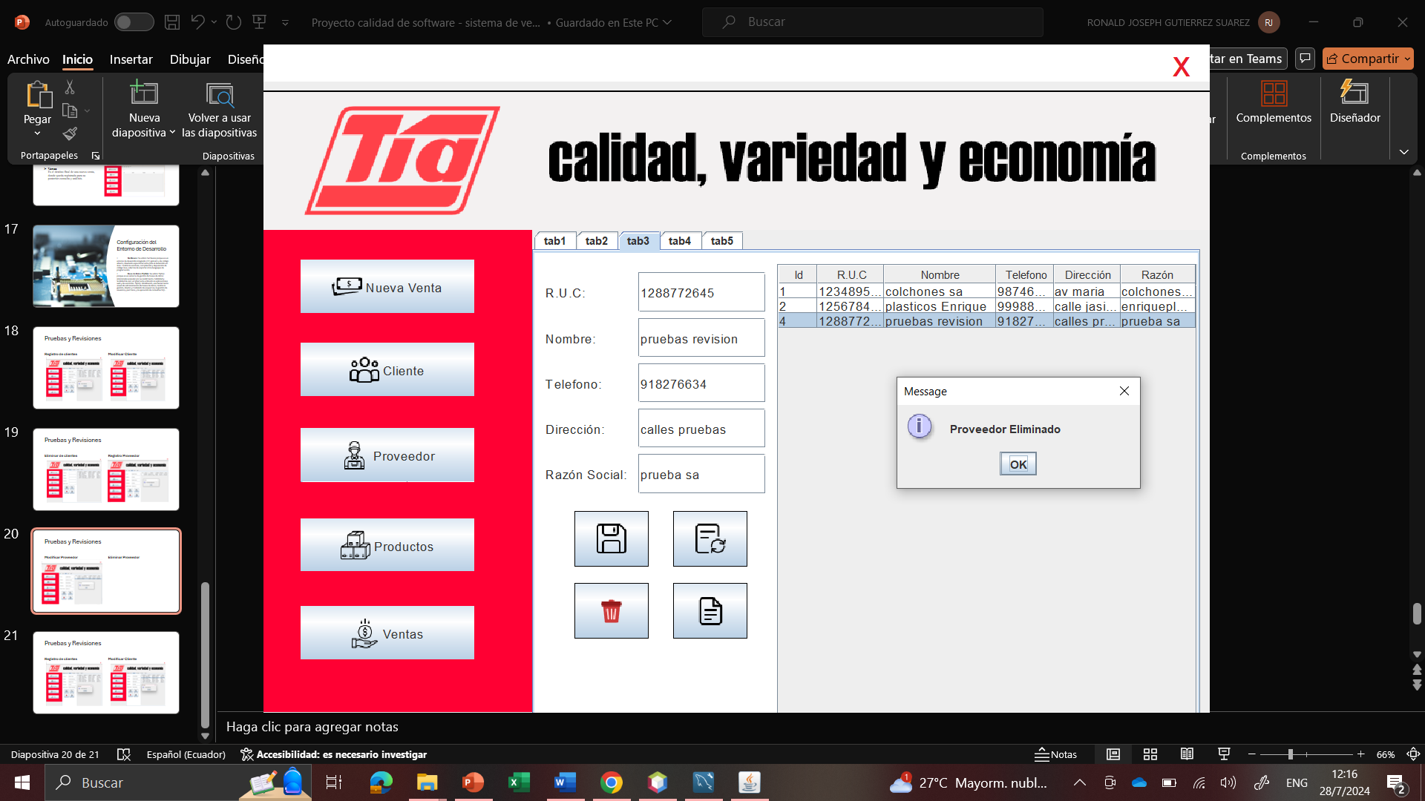

|  |  |
| --- | --- |
| ***Código*** | *CP-007* |
| ***Caso de prueba*** | *Registro Producto* |
| ***Responsable*** | *Desarrolladores* |
| ***Descripción de la prueba*** | *Se ingresan los siguientes parámetros:*   * *Código 124567* * *Descripción Vaso de vidrio* * *Cantidad 20* * *Precio $0.40* * *Proveedor Plásticos hernesto* * *Hacer clic en el botón Guardar.* |
| ***Requisito previo*** | *Haber ingresado correctamente los datos del producto.* |
| ***Resultado esperado*** | *El nuevo producto será registrado en la aplicación.* |
| ***Resultado obtenido*** | *Se ha ingresado correctamente el nuevo producto.* |
| ***Estado*** | *Exitoso* |
| ***Observaciones*** |  |

|  |  |
| --- | --- |
| ***Código*** | *CP-008* |
| ***Caso de prueba*** | *Modificar producto* |
| ***Responsable*** | *Desarrolladores* |
| ***Descripción de la prueba*** | *Iniciar sesión en el sistema con credenciales de administrador.*   * *Navegar a la sección de "Producto".* * *Buscar y seleccionar el producto "Silla".* * *Modificar el precio a "$6.50".* * *Hacer clic en "Actualizar".* |
| ***Requisito previo*** | *El producto "Silla" con código “234566” debe existir en la base de datos.* |
| ***Resultado esperado*** | *La información del producto con código “234566” actualiza el precio correctamente en la base de datos.* |
| ***Resultado obtenido*** | *El sistema permitió modificar el precio, sin problemas y los cambios se reflejaron de manera adecuada.* |
| ***Estado*** | *Exitoso* |
| ***Observaciones*** |  |

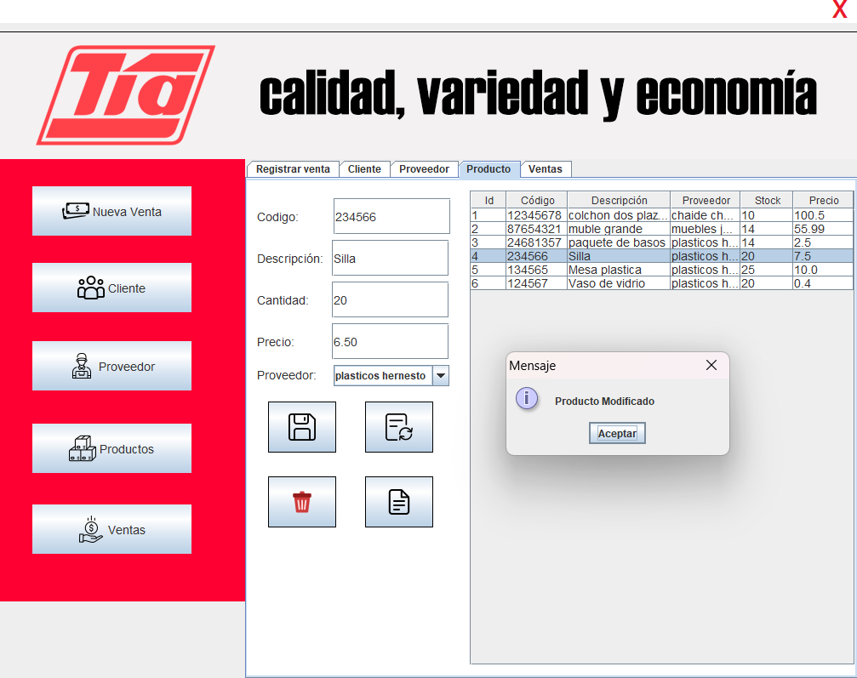

|  |  |
| --- | --- |
| ***Código*** | *CP-009* |
| ***Caso de prueba*** | *Eliminar producto* |
| ***Responsable*** | *Desarrolladores* |
| ***Descripción de la prueba*** | *Iniciar sesión en el sistema con credenciales de administrador.*   * *Navegar a la sección de "Producto".* * *Buscar y seleccionar el producto "paquete de vasos".* * *Hacer clic en "Eliminar".* * *Confirmar la eliminación.* |
| ***Requisito previo*** | *El producto "paquetes de vasos" con código PROD001 debe existir en la base de datos.* |
| ***Resultado esperado*** | *El cliente " paquetes de vasos " se elimina correctamente del sistema.* |
| ***Resultado obtenido*** | *El sistema permitió eliminar al cliente seleccionado y los cambios se reflejaron de manera adecuada.* |
| ***Estado*** | *Exitoso* |
| ***Observaciones*** |  |

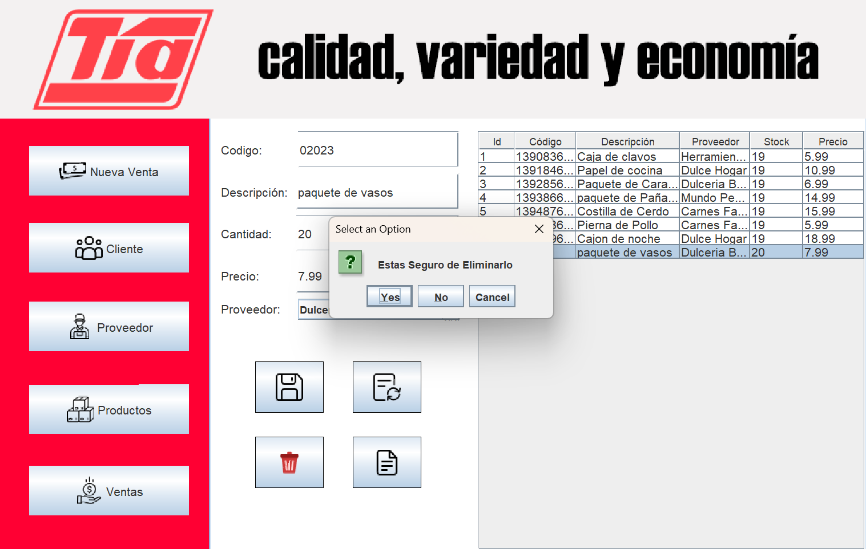 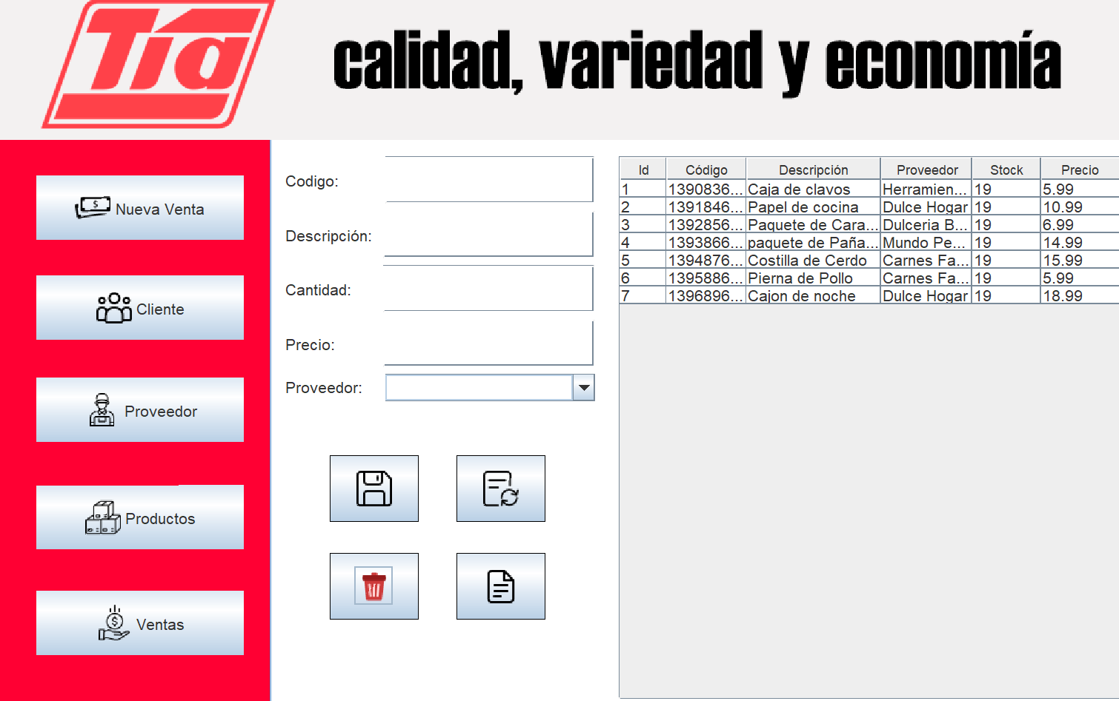

|  |  |
| --- | --- |
| ***Código*** | *CP-010* |
| ***Caso de prueba*** | *Registrar venta* |
| ***Responsable*** | *Desarrolladores* |
| ***Descripción de la prueba*** | *Iniciar sesión en el sistema con credenciales de administrador.*   * *Navegar a la sección de "Nuevas Ventas".* * *Seleccionar el cliente en este caso "Ottón Marquéz" (CI. 0948505063).* * *Añadir los productos por medio del código* * *Indicar la cantidad de cada producto.* * *Verificar que el sistema calcula correctamente el total de la venta.* |
| ***Requisito previo*** | *El Cliente debe existir en la base de datos.*  *Deberá de haber al menos 10 unidades del producto en stock en la base de datos.* |
| ***Resultado esperado*** | *La venta se guarda correctamente en la base de datos y aparece en la lista de ventas con los datos ingresados.* |
| ***Resultado obtenido*** | *Se ha registrado correctamente la venta.* |
| ***Estado*** | *Exitoso* |
| ***Observaciones*** |  |

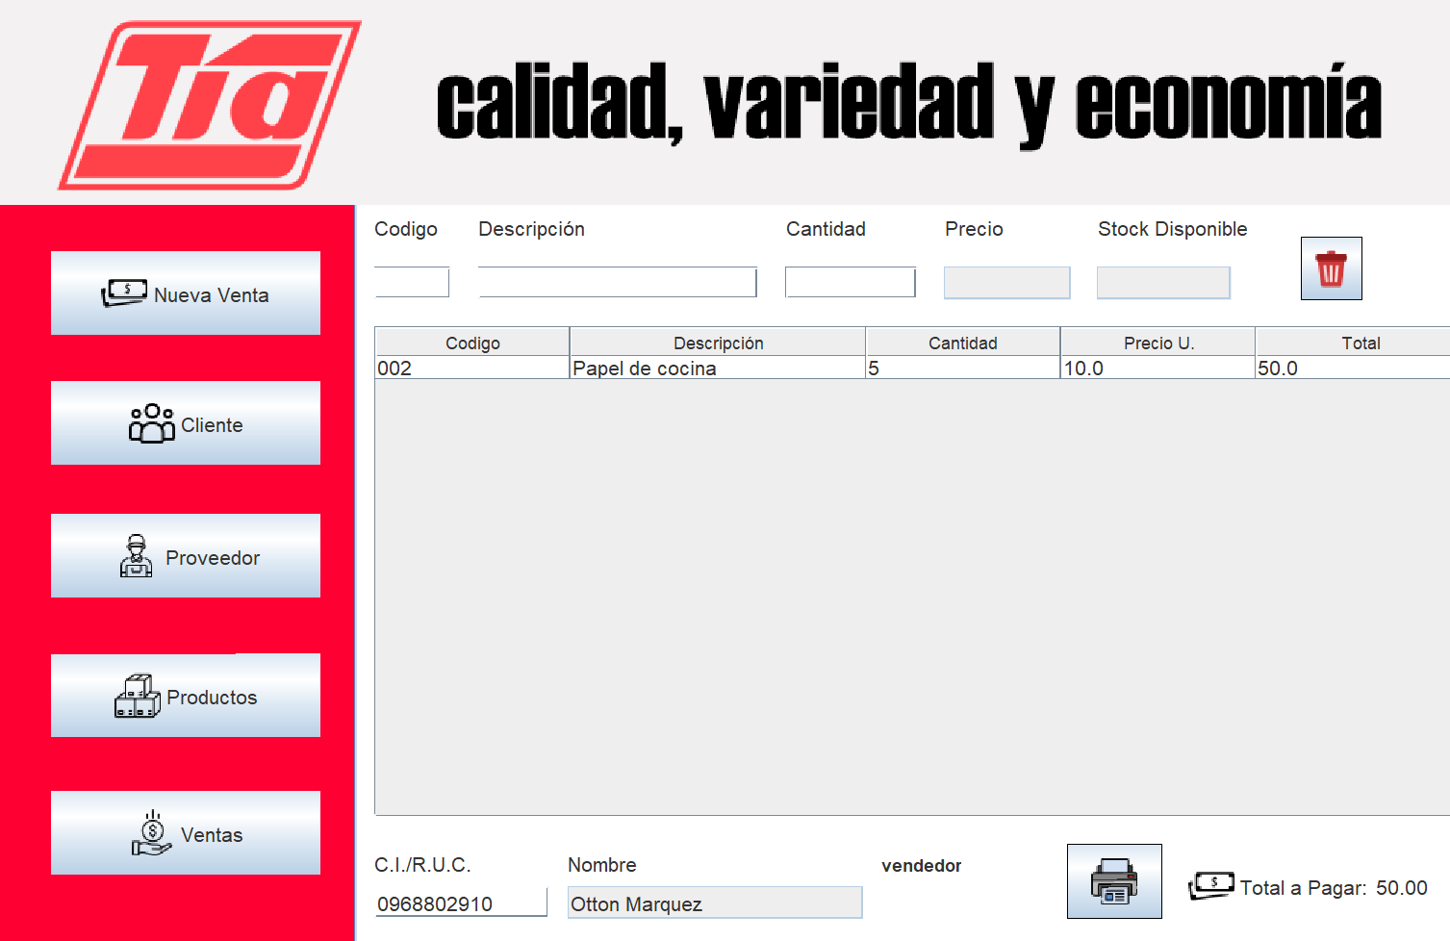

|  |  |
| --- | --- |
| ***Código*** | *CP-011* |
| ***Caso de prueba*** | *Visualización de Lista de Ventas* |
| ***Responsable*** | *Desarrolladores* |
| ***Descripción de la prueba*** | *La lista contiene la siguiente información:*   * *ID de la venta* * *Nombre del cliente* * *Vendedor* * *Precio total de la venta*   *Se verifica que la lista de ventas es completa y refleja todas las ventas registradas en el sistema.* |
| ***Requisito previo*** | *Al menos una venta debe estar registrada en la base de datos.* |
| ***Resultado esperado*** | *La lista de ventas se muestra correctamente, con toda la información de cada venta registrada reflejada de manera precisa.* |
| ***Resultado obtenido*** | *Se ha visualizado correctamente la lista de ventas.* |
| ***Estado*** | *Exitoso* |
| ***Observaciones*** |  |

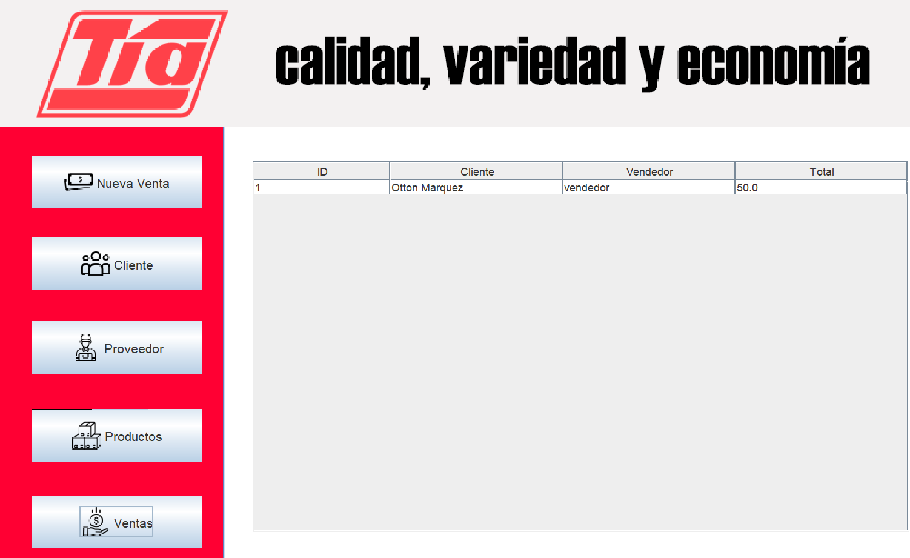

|  |  |
| --- | --- |
| ***Código*** | *CP-012* |
| ***Caso de prueba*** | *Generar Factura* |
| ***Responsable*** | *Desarrolladores* |
| ***Descripción de la prueba*** | *Verificar que la factura contiene toda la información correcta:*   * *Nro. de la factura* * *Fecha de emisión* * *Información del cliente (CI, nombre, dirección, etc.)* * *Detalles de los productos vendidos (cantidad, descripción precio unitario, total)* * *Total de la factura*   *Guardar la factura y verificar que se almacena correctamente en el sistema.* |
| ***Requisito previo*** | *La venta debe existir en la base de datos.* |
| ***Resultado esperado*** | *La factura se genera y se almacena correctamente, mostrando toda la información precisa de la venta.* |
| ***Resultado obtenido*** | *Se genera correctamente la factura de la venta.* |
| ***Estado*** | *Exitoso* |
| ***Observaciones*** |  |

